康华光主编，陈大钦、张林副主编．电子技术基础（模拟部分)．6版．北京：高等教育出版社，2013.

第1章 绪论（等效模型的计算题 1个）
复习思考题：
1.4.1某放大电路输入信号为10pA时，输出为500mV，它的增益是多少？（填空题）
属于哪一类放大电路？（选择题）

1.4.2、某电唱机拾音头内阻为1MΩ，输出电压为1V（有效值），如果直接将它与10Ω扬声器相接，扬声器上的电压为多少？如果在拾音头和扬声器之间接入一个放大电路，它的输入电阻R_{i}=1 MΩ，输出电阻R_{o}=10Ω，电压增益为1，试求这时扬声器上的电压。该放大电路使用哪一类电路模型最方便？

1.5.4你或朋友的收音机使用的是几节几伏的干电池？它输出电压信号的最大峰-峰值约为多少？如果驱动8Ω的扬声器，其输出的最大功率约为多少？

习题：
1.4.1（放大电路模型计算）、电压放大电路模型如图题1.4.1(主教材图1.4.2a)所示,设输出开路电压增益A_{vo}= 10。试分别计算下列条件下的源电压增益A_{vs}= v_{o} / vs :（简单计算题）
(1)$R_{i}=10R_{si},R_{L}=10R_{o}$
(2) $R_{i}=R_{si},R_{L}=R_{o}$
(3) $R_{i}=R_{si}/10,R_{L}=R_{o}/10$
(4) $R_{i}=10R_{si},R_{L}=R_{o}/10$
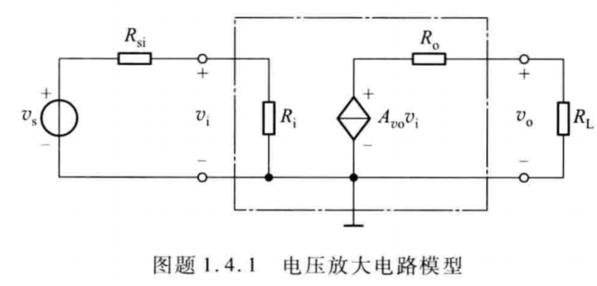

1.5.1（分贝概念的计算）、在某放大电路输入端测量到输入正弦信号电流和电压的峰–峰值分别为5 uA和5 mV ,输出端接2kΩ电阻负载,测量到正弦电压信号峰–峰值为1V。试计算该放大电路的电压增益Av,电流增益Ai,功率增益Ap ,并分别换算成dB 数。

1.5.2 当负载电阻 $R_{L}=1 \text{k}Ω$ 时，电压放大电路输出电压比负载开路 ($R_{L}=∞$) 时输出电压减少 20% ，求该放大电路的输出电阻 $R_{o}$。

1.5.4（分贝概念的计算）、某放大电路输入电阻Ri=10 kΩ,如果用1 uA 电流源(内阻为∞ )驱动,放大电路输出短路电流为10 mA,开路输出电压为10V。求放大电路接4 kΩ负载电阻时的电压增益Av、电流增益Ai、功率增益Ap,并分别换算成dB数表示。

1.5.5（放大电路的组合分析）有以下三种放大电路备用:(1)高输入电阻型:Ri1= 1 MΩ,Avo1= 10,Ro1= 10 kΩ;(2)高增益型:Ri2= 10 kΩ,Avo2= 100,Ro2= 1 kΩ;(3)低输出电阻型:Ri3= 10 kΩ,Avo3= 1 ,Ro3=20 Ω。用这三种放大电路组合,设计一个能在100Ω负载电阻上提供至少0.5W功率的放大器。已知信号源开路电压为30 mV(有效值),内阻为Rsi=0.5 MΩ。

1.5.7、在电压放大电路的上限频率点,电压增益比中频区增益下降3 dB,这时在相同输入电压条件下,该频率点处的输出电压是中频区输出电压的多少倍?【分贝】

1.5.8（频域特性）设一放大电路的通频带为20 Hz ~20 kHz,通带电压增益20lg|${\dot{A}}_{vM}$| =40 dB,最大不失真交流输出电压范围是-3V~ +3 V。( 1)若输入一个10sin(4Πx 103t )mV 的正弦波信号,输出波形是否会产生频率失真和非线性失真?若不失真,则输出电压的峰值是多大?(2)若vi=40sin(4Π x104t) mV,重复回答(1)中的问题;(3)若vi = 10sin(8Π× 104 t ) mV,输出波形是否会产生频率失真和非线性失真?为什么?

第2章 运算放大器
复习思考题：
2.1.1集成运放通常由哪几个主要单元组成?各单元的功能是什么?写出输出电压v。与输入电压vP-vN的关系式。

2.1.2集成运放的电压传输特性由哪两部分组成,它们各有什么特点﹖在理想情况下,输出电压的最大值±Vom等于多少?

2.1.3集成运算放大器的几项参数:输入电阻r_{i},输出电阻r_{o}和开环电压增益A_{vo}的量值约为多少?试画出集成运放的电路模型。

2.1.3
集成运算放大器的输入电阻量级约为（），输出电阻量级约为（），开环增益量级约为（）
A．1Ω B. 100Ω C. 10kΩ D. 1MΩ

A．100Ω B. 10kΩ C. 100kΩ D. 1MΩ

A．1 B. 10 C. 100 D. 10000
集成运算放大器的输入电阻量级约为____，输出电阻量级约为____，开环增益量级约为___.下面（）是合理的。
A 10^4, 10^6,10^1
B 10^6, 10^1,10^4
C 10^6, 10^1, 10^1
D 10^0, 10^4, 10^6

2.1.4 运放工作在线性区的电路应如何连接才能保证电路稳定地工作?

2.2.1将集成运放的参数理想化,其条件是什么﹖如何理解理想运放的特性(v_{P}-v_{N}≈0,i_{p} =-i_{N}≈0 )?

2.3.5反相放大电路如图2.3.6a所示。若要求电路的闭环增益A_{v}=-10,输入电阻R_{i}=10 kΩ,求出R₁和R₂的值。
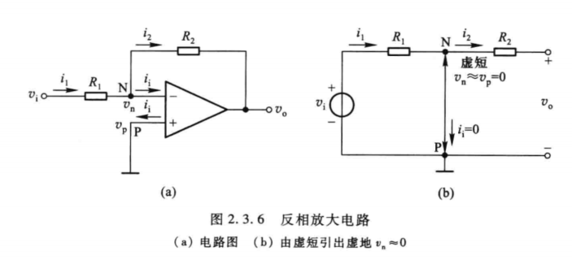
2.3.6电压跟随器电路有什么特点﹖一般用于什么场合﹖若信号电压v_{s}=1 V,内阻R_{si}=1 MΩ,直接连接负载电阻R =1 kΩ时,负载电压v_{o}=?若中间接一电压跟随器,则输出电压v_{o}=?

2.4.1在图2.4.1所示求差电路中用INA105模块,读者自行组合连接,实现A_{vd}=v_{o}/(v_{i2}-v_{i1})=1，A_{v}=v_{o}/v_{i}=-1、+1、+2和1/2的电路功能，画出电路结构图。
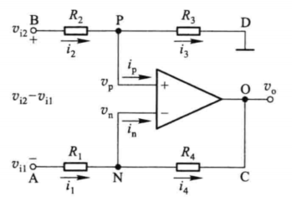

2.4.2试画出下列电路:(1）求差电路;(2）仪用放大器;(3)反相求和电路;(4)反相积分和微分电路。利用理想运放的特性求每个电路输出电压v_{o}和输入电压v_{i}的关系并说明各种电路的性能。

2.4.3如图2.4.3所示仪用放大器,它有一干扰电压v_{ic}=5 V,v₁=(5+0.005sin ωt) V , v₂=(5-0.005sin ωt) V，电路中R₁=1 kΩ,R₂=0.5 MΩ,R₃=R₄= 10 MΩ,求电路中v₃、v₄和v。的值。【难题】

2.4.4画出实现下列关系的电路
( 1 ) v。=-3v_{i1}-v_{i2}-0.2v_{i3},(设跨接在输出端和反相输入端之间的电阻R₂= 100 kΩ)

（2）$v_{0}=-10\int_{0}^{1}{v_{i1}\left(t\right)dt-2\int_{0}^{1}{v_{i2}}\left(t\right)dt }$（给定C₁=1uF，v_{o}(t)|_{t=0}=0）（难题）

习题：
2.4.1差分放大电路如图题2.4.1(主教材图2.4.1)所示,运放是理想的,电路中R₄/R₁=R₃/R₂。(1)设R₁=R₂,从B、A两端看进去的输入电阻R_{id}=20 kΩ,A_{v}=10,求在v_{i2}-v_{i1},作用下电阻值R_{1、}R₂、R₃和R₄。 ;(2)v_{i2}=0时,求从v_{i1}输入信号端看进去的输入电阻R_{i1}值;(3 )v_{i1}=0时，求从v_{i2}输入端看进去的输入电阻R_{i2}值。【难题】
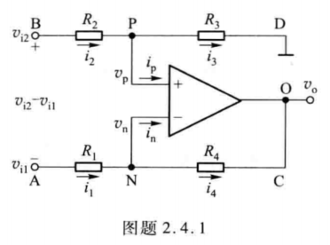

2.4.2一高输入电阻的桥式放大电路如图题2.4.2所示,( 1)试写出v。=f($δ$)的表达式( $δ$ = ΔR/R) ;(2)当v_{i}=7.5 V, $δ$ =0.01时,求v_{A}、v_{B}、v_{AB}和v_{o}。【难题】
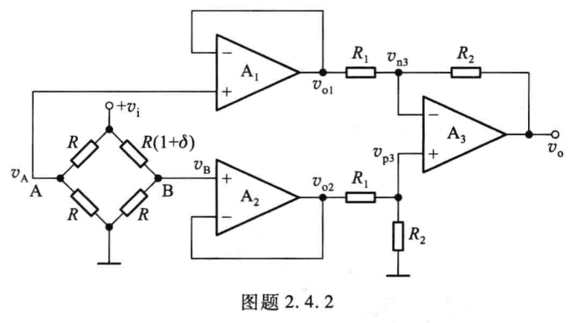

2.4.4（仪表放大器）、INA2128型仪用放大器。电路如图题2.4.4所示,其中R₁是外接电阻。(1)它的输入干扰电压V_{c}= 1 V(直流) ,输入信号 v_{i1}=- v_{i2}=0.04sinωt V ,输入端电压v₁=( Vc+0.04sin ωt ) V,v₂ =( V_{C}-0.04sin ωt)V ,当R₁=1 kΩ时,求出 v₃、v₄、v₃-v₄和v。的电压值;(2)当输入电压V_{id}=V₁-V₂=0.018 66 V时,要求V。= -5 V ,求此时外接电阻R₁的值。
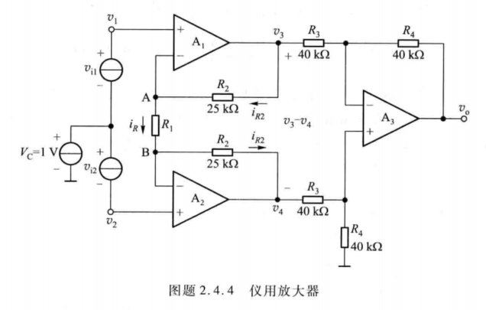

2.4.8（加减法电路）、加减运算电路如图题2.4.8所示,求输出电压v_{o}的表达式。
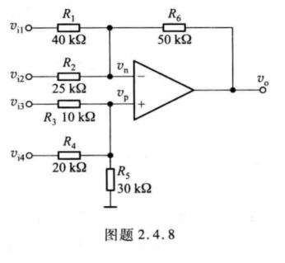
2.4.14（微分电路）一实用微分电路如图题2.4.14所示,它具有衰减高频噪声的作用。(1)确定电路的传递函数V。(s)/V_{i}(s);(2)若R₁=R₂=R,C₁=C₂=C,试问输入信号v₁的频率应当怎样限制，才能使电路不失去微分的功能? 难题
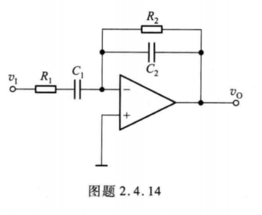

第3章 二极管及其基本电路（1个计算）
复习思考题
3.2.1 空间电荷区是由电子、空穴还是由施主离子、受主离子构成的？空间电荷区又称为耗尽区或势垒区，为什么？
3.2.2 如需使PN结处于正向偏置，外接电压的极性如何确定？
3.2.3 PN结外加反向偏置时，耗尽区的宽度是增加还是减少，为什么？
3.2.4 PN结的单向导电性在什么外部条件下才能显示出来？
3.2.5 PN结的电容效应是怎样产生的？
3.3.1 为什么说在使用二极管时，应特别注意不要超过最大整流电流和最高反向工作电压？
3.3.2 如何用万用表的“$Ω$”挡来辨别一只二极管得阳、阴两级？（提示：模拟型万用表的黑表笔接表内直接电源的正端，而红表笔接负端，数字表则相反。）【难题】
3.3.3 比较硅、锗两种二极管的性能。在工程实践中，为什么硅二极管应用得较普遍？
3.3.4 在二极管电路中，其他条件不变，温度升高时，二极管的电流将会产生怎样的变化趋势？硅二极管和锗二极管哪种受温度影响更大？【3和4一起出选择题】
3.3.5二极管的极间电容主要影响它的什么工作特性？
3.4.1在图3.4.1所示电路中，若将电阻R增大一倍，负载线将如何变化？若电阻R不变，将V_{DD}减小一半，负载线将如何变化？若将V_{DD}的正负极性颠倒，负载线又将如何变化？难题
3.4.3 静态工作点和工作点有何区别？
3.3.4根据例3.4.7的分析结果，如何理解“二极管可以通交流”的现象？【不单独出题，和计算题一起出】
3.5.1 将待稳定的直流电源直接与稳压管相连，且电源正端与稳压管的阴极连接，负端与阳极连接，稳压管的两端能否获得稳定的电压？为什么？若在直流电源与稳压管之间串联一限流电阻，其效果如何？当直流电源电压波动或外接负载电阻R_{L}变动时，稳压管稳压电路的输出电压能否保持稳定？若能稳定，这种稳定是绝对的吗？ 难题
3.5.2 对于并联式稳压电路，限流电阻的选取原则是什么?
3.5.4肖特基二极管与普通二极管有何差别？它主要应用在什么场合?
3.5.5光电器件为什么在电子技术中得到越来越广泛的应用？试列举一二例。
例题
3.2.1 PN结的空间电荷区是由（）构成的。
A．电子和空穴 B. 施主离子与受主离子 C. 多子和少子 D. 施主原子与受主原子
PN结的势垒区是由（）构成的。
A．电子和空穴 B. 施主离子与受主离子 C. 多子和少子 D. 施主原子与受主原子

3.2.3 PN结外加反向偏置时，耗尽区的宽度是（）（增加/减少）。
3.2.5 PN结外加反向偏置时，与PN结外加正向偏置时相比较，结电容（）（增加/减少）。
3.2.5 PN结外加反向偏置时，与PN结外加正向偏置时相比较，结电阻（）（增加/减少）。
3.3.4、在二级管电路中，其他条件不变，温度升高时，二极管的电流将产生怎样的变化趋势？（）（增加/减少）
3.3.4、其他条件不变，温度升高时，硅二极管和锗二极管那种受温度的影响更大？（）（硅二极管/锗二极管）

3.4.7在图3.4.13a所示的二极管电路中，V_{DD}=5V,R=5K$Ω$，恒压降模型的V_{D}=0.7V，信号源$v_{s}=0.1\sin{ωt}$V。（1）求输出电压v_{O}的交流量和总量；（2）绘出v_{O}的波形。
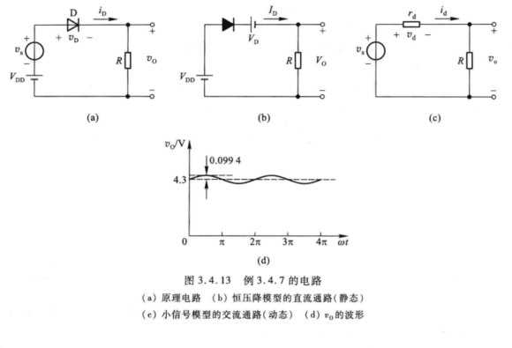
习题
3.4.7 电路如图题3.4.7所示，D1、D2为硅二极管，当$v_{s}=6\sin{ωt}$V时，试用恒压降模型分析电路，绘出输出电压v_{O}的波形。 简单
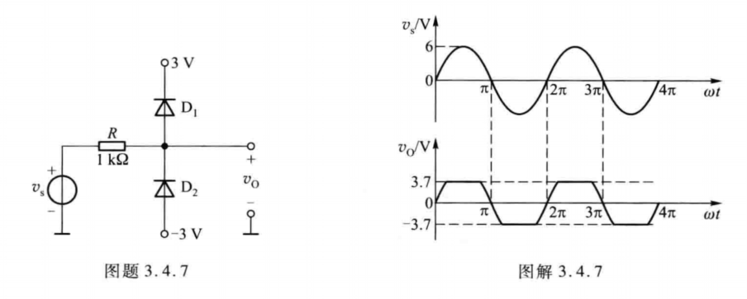
3.4.8二极管电路如图题3.4.8a所示，设输入电压v_{I}(t)波形如图b所示，在0<t<5ms的时间间隔内，试绘出v_{O}(t)的波形，设二极管是理想的。
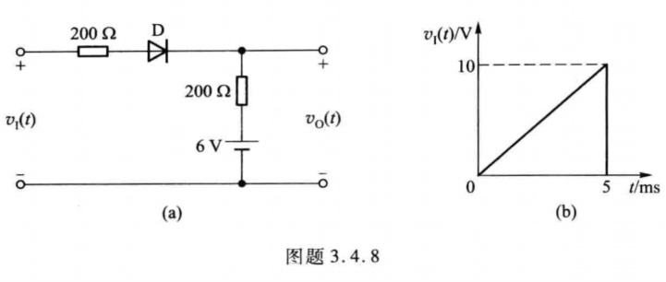
3.5.3 稳压电路如图题3.5.2所示。若V_{I}=10V,R=100Ω，稳压管的V_{Z}=5 V,I_{Z(min)}=5 mA, I_{Z(max)}=50 mA，问：（1)负载R_{L}的变化范围是多少？（2）稳压电路的最大输出功率P_{OM}是多少？(3)稳压管的最大耗散功率P_{ZM}和限流电阻R上的最大耗散功率P_{RM}是多少？ 难题
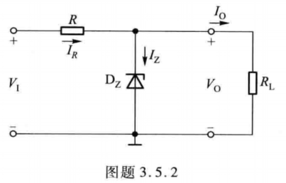
3.4.14 电路如图题 3.4.14 所示，$D$ 为理想二极管，$V_{DD}=2 \text{V}$，$R=1 \text{k}Ω$，正弦信号 $v_{s}=50sin⁡(2π×50t) \text{mV}$。
（1）静态（即 $v_{s}=0$）时，求二极管中的静态电流和 $v_{o}$ 的静态电压；
（2）动态时，求二极管中的交流电流振幅和 $v_{o}$ 的交流电压振幅；
（3）求输出电压 $v_{o}$ 的总量。
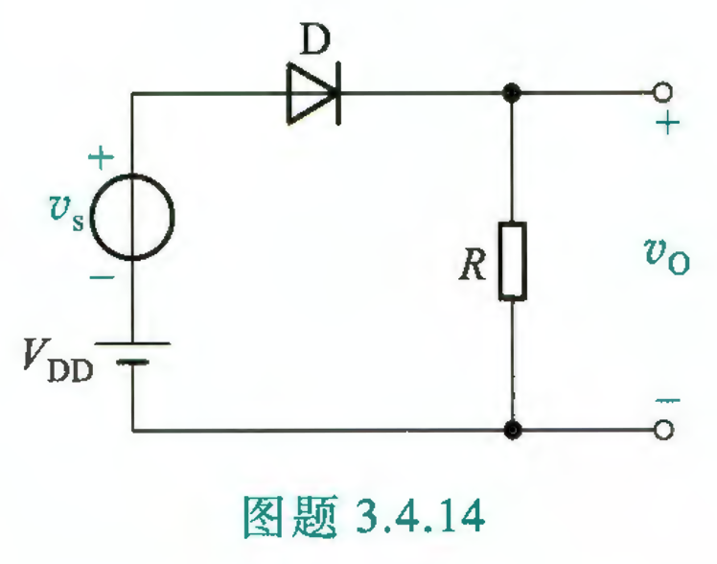

第4章 场效应管及其放大电路

复习思考题：
4.1.1为什么MOSFET的输入电阻很高?
4.1.2何谓增强型MOSFET?耗尽型MOSFET与增强型MOSFET有何不同?
4.1.3何谓开启电压V_{TN}?何谓夹断电压V_{pN} ?
4.1.4试画出N沟道、P沟道增强型和耗尽型MOSFET的代表符号。
4.1.5 MOSFET有四种类型,它们的输出特性及转移特性各不相同,试总结出判断MOSFET类型及电压极性的规律。
4.7.1 在多级放大电路中，输入、输出电阻分别决定于哪一级？
4.7.3 在多级放大电路中，级与级之间的直接耦合和阻容耦合对电路分析带来的最大差异是什么？
4.8.4 试分别画出N沟道和P沟道JFET的输出特性和转移特性示意图
习题
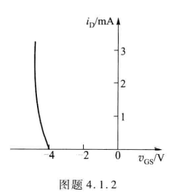
4.1.1图题4.1.1所示为 MOSFET的转移特性,请分别说明各属于何种沟道。如是增强型,说明它的开启电压V_{T}等于多少;如是耗尽型,说明它的夹断电压V_{p}等于多少。(图中i_{D}的假定正向为流进漏极。)
4.1.2一个MOSFET的转移特性如图题4.1.2所示(其中漏极电流i,的假定正向是它的实际方向)。试问:
(1)该管是耗尽型还是增强型?
(2）是N沟道还是Р沟道FET?
(3)从这个转移特性上可求出该FET的夹断电压V_{p},还是开启电压V_{T}?其值等于多少?

对于MOSFET和BJT两类器件，其输入电阻的大小关系是（）。
A．MOSFET输入电阻大 B. BJT输入电阻大 C. 一样大

如下所示符号表示（）场效应管
A．N沟道耗尽型 B. N沟道增强型 C. P沟道耗尽型 D. P沟道增强型

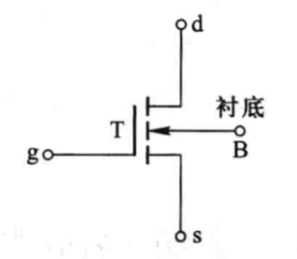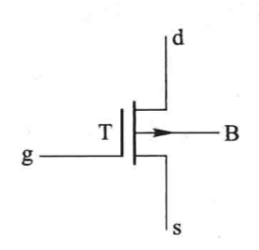

习题4.1.1
如下所示曲线是表示（）场效应管MOSFET的转移特性。
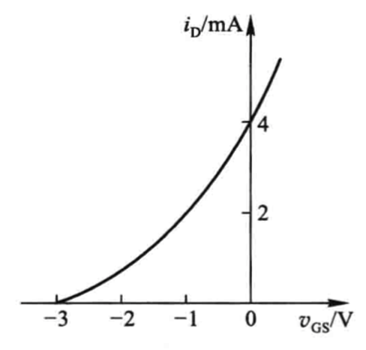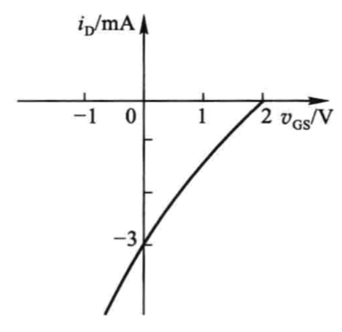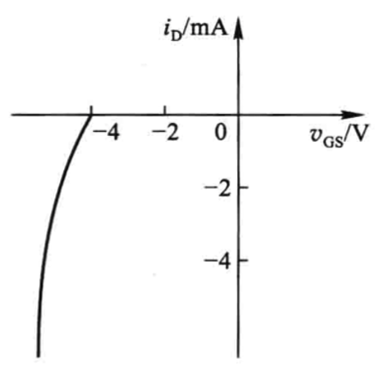
A．N沟道耗尽型 B. N沟道增强型 C. P沟道耗尽型 D. P沟道增强型
4.8.5 电路如图题 4.4.5 所示，设所有电容对信号而言可视为短路。已知电路参数 $V_{DD}=12 \text{V}$，$R_{G}=1 \text{M}Ω$，$R_{1}=10 \text{k}Ω$，$R_{2}=1 \text{k}Ω$，$R_{S}=100 \text{k}Ω$，$R_{D}=30 \text{k}Ω$，MOS 管参数 $V_{t}=1 \text{V}$，$K=1 {\text{mA/V}}^{2}$，$λ=0$。试求静态工作点 $\left(I_{DQ} , V_{GSQ} , V_{DSQ}\right)$ 以及小信号电压增益 $A_{v}=v_{o}/v_{i}$、输入电阻 $R_{i}$、输出电阻 $R_{o}$。
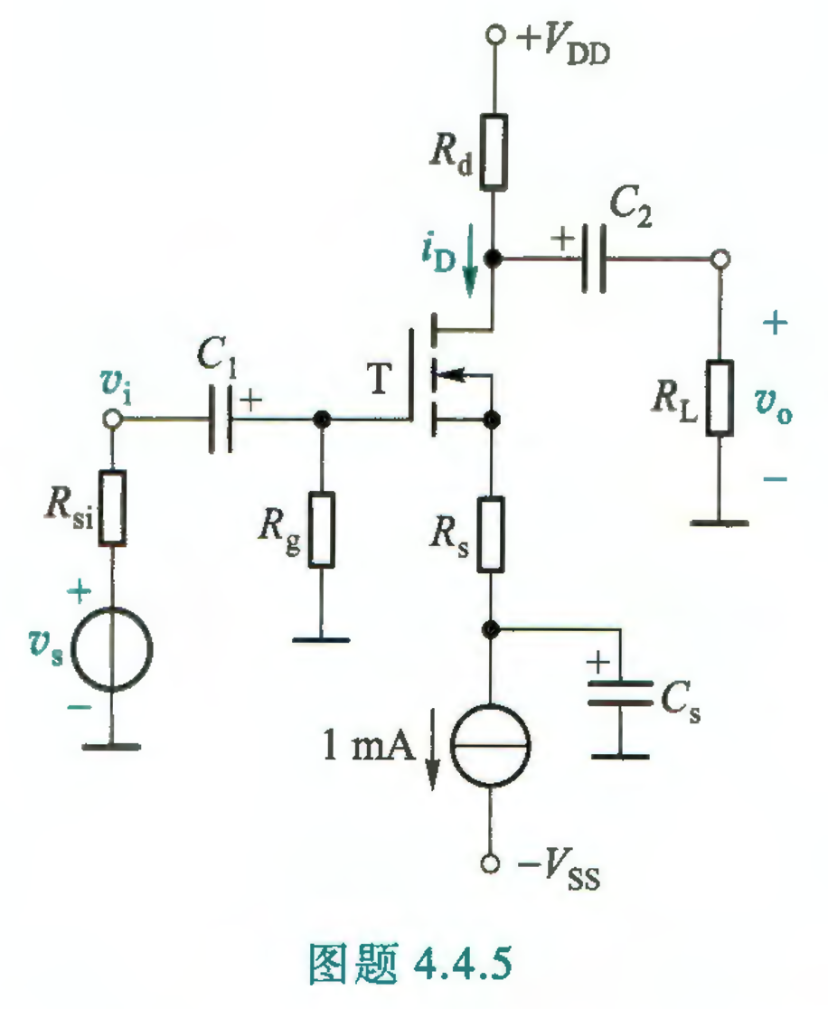

第5章 双极结型（BJT）及其放大电路（一种组态的计算）
复习思考题：
5.1.1既然BJT具有两个PN结,可否用两只二极管背靠背地相连以构成一只BJT?试说明其理由。
5.1.2能否将BJT的发射极e.集电极c交换使用?为什么?
5.1.3 要使PNP型 BJT具有线性放大作用,其发射结和集电结的偏置电压应如何连接?并说明其处于截止及饱和状态时的条件。
5.1.4 BJT是通过什么方式来控制集电极电流的?试说明集电极电流和基极电流的组成部分。
5.1.5为什么BJT的输出特性曲线在|v_{CE} |>1V以后是平坦的?又为什么说,BJT是电流控制电流源器件?
5.1.6 BJT的电流放大系数α,β是如何定义的,能否从共射极输出特性曲线上求得β值,并算出α值?在整个输出特性曲线上,B( α)值是否均匀一致?
5.1.7如何用一台电阻表(模拟型)判别一只BJT的三个电极e、b、c?
5.1.8用哪几个参数确定BJT的安全工作区?
5.1.9温度变化时,会引起BJT的哪些参数变化?如何变化?
5.2.1 在共射极放大电路中,时变电压是如何被放大的?
5.2.3什么是放大电路的动态?如何画BJT放大电路的交流通路?
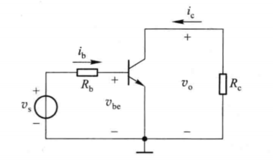
5.3.1如何确定放大电路的最大动态范围?
5.3.3 BJT的小信号模型是在什么条件下建立的?其中电源h_{re}v_{ce}和h_{fe}i_{b}的性质如何?
5.3.4在画BJT放大电路的小信号等效电路时,常将电路中的直流电源短路,如把直流电源V_{CC}的正端看成是交流地电位。对此如何理解?
5.3.5如何求得BJT小信号模型中的r_{be}和β?若用万用表的“Ω"挡测量b、e两极之间的电阻,是否为r_{be}?
5.4.1引起放大电路静态工作点不稳定的主要因素是什么?
5.4.2试列举几种稳定静态工作点的措施,并说明理由。
5.4.3﹑射极偏置电路能否解决因BJT参数β的分散性(由生产工艺造成)而引起的静态工作点不稳定的问题?
5.5.1 BJT放大电路有哪几种组态?判断BJT放大电路组态的基本方法是什么?
5.5.2 BJT三种组态的放大电路各有什么特点?
5.5.3 为什么可以称共集电极放大电路为电压跟随器?
5.5.4 温度变化时,图5.5.6a所示电路的静态工作点能稳定吗?为什么?
5.6.1 FET和 BJT中的电流分别是载流子的什么运动形成的?
5.6.2 MOS管有哪些特性优于BJT? BJT有哪些特性优于MOS管?
5.6.3 BJT的基区宽度调制效应与MOS管的什么效应相对应?
5.6.4为什么说MOS管放大电路的输入电阻通常高于BJT放大电路的输入电阻?
习题：
5.1.1 测得某放大电路中BJT的三个电极A、B、C的对地电位分别为V_{A}= -9 V,V_{B}=-6 V,V_{C}= -6.2 V,试分析A、B,C中哪个是基极b,发射极e ,集电极c,并说明此BJT是 NPN管还是 PNP管。

5.1.2某放大电路中BJT三个电极A、B、C的电流如图题5.1.2所示,用万用表直流电流挡测得I_{A}= -2 mA ,I_{B} = -0.04 mA ，l_{C}= +2.04 mA ,试分析A、B、C中哪个是基极b、发射极e ,集电极c，并说明此管是 NPN还是PNP管,它的β等于多少。
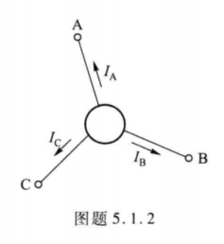
5.1.3某BJT的极限参数l_{CM} = 100 mA,P_{CM} = 150 mW ,V_{(BR)CEO} = 30 V ,若它的工作电压V_{CE}=10 V ,则工作电流l_{C}不得超过多大?若工作电流l_{C} =1 mA,则工作电压的极限值应为多少?

5.1.4设某BJT处于放大状态,( a)若基极电流i_{B} =6 uA ,集电极电流ic_{C}=510 uA,试求β、α及i_{E}。(b)如果i_{B}= 50 uA ,i_{C} = 2.65 mA ,试求β,α 及i_{E}。

例题5.4.3（P190）设图5.4.8所示电路中的V_{CC}=V _{EE}= 10 V,电流源的输出电流l_{O}=1 mA,R_{b}=100 kΩ,R_{C}= R_{L}=8 kΩ,BJT的β=100。试求I_{BQ、}I_{CQ} 、V_{BQ} .V_{EQ}、V_{CEQ}

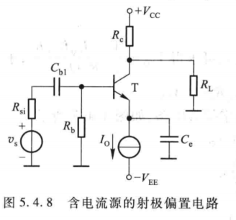

- 放大电路如图所示，已知β =50。试求：
（1）静态工作点Q点；
（2）求$A_{v}=\frac{v_{o}}{v_{i}}$、$A_{vs}=\frac{v_{o}}{v_{s}}$、$R_{i}$、$R_{o}$
注：已知$r_{be}=200Ω+(1+β)∙26(mV)/I_{EQ}(mA)$
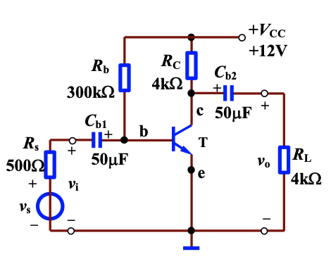

在下图所示的放大电路中，已知β=60，r_{be}=1.8kΩ，U_{S}=15mV，其它参数已标在图中。（1）试求静态工作点；（2）画出交流等效电路；（3）计算放大电路的输入电阻r_{i}和输出电阻r_{o}；（4）计算电压放大倍数A_{u}、A_{us}和输出电压U_{o}。.
注：已知r_{be}=200Ω+(1+β)*26(mV)/I_{EQ}(mA)

第6章 频率响应
复习思考题
6.1.1为什么要研究放大电路的频率响应?
6.1.2影响放大电路频率响应的主要因素是什么?
6.1.3在信号的高频或低频区,放大电路增益下降的原因各是什么?
6.2.1为什么要研究RC高、低通电路的频率特性?
6.2.2如何画出RC高、低通电路的波特图?
6.2.3 RC高、低通电路各有什么特点?
6.3.1影响放大电路低频响应的原因是什么?
6.3.1影响放大电路高频响应的原因是什么?
6.3.2通常情况下,对共源电路低频特性影响更大的是耦合电容还是源极旁路电容?
6.3.3 通常情况下,对共射电路低频特性影响更大的是耦合电容还是射极旁路电容?
6.3.4直接耦合式放大电路的下限频率f_{L}等于多少?
6.6.1 扩展放大电路的通频带有哪几种方法?
6.6.2共射-共基组合电路能扩展通频带吗?为什么?
6.6.3共漏-共源组合电路能扩展通频带的原因是什么?
6.6.4共射-共集组合电路能扩展通频带吗?
6.7.1多级放大电路的通频带为什么比其中的任一单级电路的通频带要窄?
6.7.2共射-共基组合电路的通频带比其中共射电路的通频带窄吗?为什么?
习题
6.2.1电路如图题6.2.1所示,设其中R= 1 kΩ,R₂= 10 kΩ,C= 1 uF。试求该电路;(1)是高通还是低通电路?(2)电压增益的表达式及它的最大值; (3)转折频率的大小。
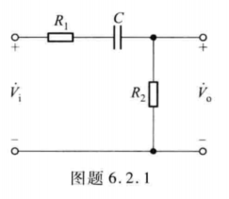
6.2.2设图题6.2.1所示电路中的R₁=R₂ =4 kΩ,转折频率f_{L} =20 Hz,试求电容C的值。

6.2.3电路如图题6.2.3所示,设其中 R ₁= 1 kΩ,R₂= 10 kΩ,C = 3 pF。试求该电路: (1)是高通还是低通电路?(2)电压增益的表达式及它的最大值;(3)转折频率的大小。
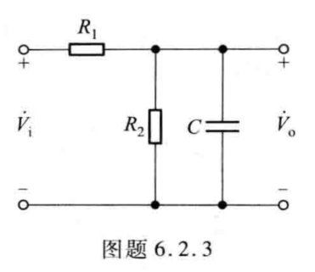
6.2.4设图题6.2.3所示电路中的R₁=R₂ =10 kΩ,转折频率f_{H} =500 kHz,试求电容C的值。

第7章 模拟集成电路
复习思考题：
7.1.1电流源电路有什么特点﹖在模拟集成电路中,为什么要采用电流源来实现直流偏置和作为放大电路的有源负载?
7.1.2试画出FET和BJT镜像电流源、高输出电阻电流源、BJT微电流源等三种电流源电路,并说明哪种电路常用来设计极小电流的电流源电路﹖串级电流源电路的动态输出电阻为多少﹖该电路有什么特点?

7.1.3说明多路电流源电路在模拟集成电路中的作用,并比较"电流源”和"电流阱"二词的工程实际意义。
7.2.1 什么叫差模信号和共模信号?试从物理意义和数学定义来说明。
7.2.4放大电路产生共模信号的主要原因是什么?试举例说明。
7.2.5 图7.2.2所示差分式放大电路能抑制共模信号的原因是什么﹖电流源I_{o}的交流动态输出电阻r_{o}对共模电压增益有什么影响﹖在画差模交流通路和共模交流通路时,r_{o}应如何处理?
7.2.6如何定义共模抑制比K_{CMR}?在差分式放大电路中,为什么选取K_{CMR}作为它的重要性能指标之一?单端输出差分式电路的K_{CMR1}与电路的哪些参数有关?
7.3.1 带有源负载的差分式放大电路与基本放大电路相比有哪些优点？
7.5.2 BJT型运放LM741的偏置电路由哪些器件组成,电路中电流源电路各起什么作用?
7.6.1集成电路运放的输入失调电压V_{IO}、输入失调电流I_{IO}和输入偏置电流l_{IB}是如何定义的?它们对运放的工作产生什么影响?对高精度运放有什么要求?
7.6.3集成运放的转换速率S_{R}受限制的原因是什么﹖使用高速和宽带运放,对S_{R}和f_{T}有什么要求?
7.6.4为了减小运算电路输出端的误差电压,对集成运放的参数有什么要求?实用中要减小输出端的误差电压,可采用何种措施?﹖温度漂移产生的输出误差电压能否用外接入工调零电路的办法完全抵消?

例题7.1.1电路如图题7.1.1所示,I_{REF} = I ₁= 1 mA ,NMOS管的参数为:V_{TN}= 1 V,K_{n}=50 uA/ V², λ_{n}=0。PMOS管的参数为:V_{TP} = - 1 V ,K_{p} = 25 uA/V², λ_{p} =0,设全部管子均运行于饱和区,试求R、I₃和I₄的值。各管的W/L值见图示。
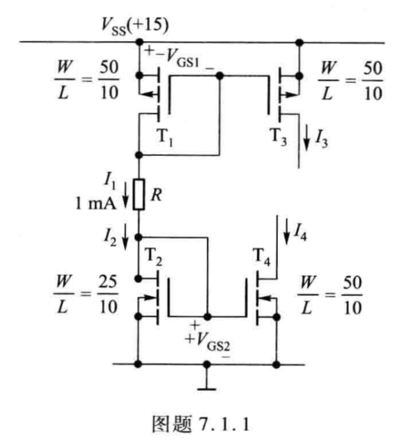
7.2.8 电路如图题 7.2.8 所示，$R_{e1}=R_{e2}=100 Ω$，BJT 的 $β=100$，$V_{BE}=0.6\text{ V}$，电流源动态电阻 $r_{o}=100\text{ k}Ω$（电路中未画出）。（1）当 $v_{i1}=0.01\text{ V}$、$v_{i2}=-0.01\text{ V}$ 时，求输出电压 $v_{o}$ 的值；（2）当 $c_{1}$、$c_{2}$ 间接入负载电阻 $R_{L}=5.6\text{ k}Ω$ 时，再求 $v_{o}$ 的值；（3）当 $v_{o2}$ 单端输出且 $R_{L}=∞$ 时，求 $A_{vd2}$、$A_{vc2}$ 和 $K_{CMR2}$ 的值；（4）求电路的差模输入电阻 $R_{id}$、共模输入电阻 $R_{ic}$ 和 $v_{o2}$ 输出时的输出电阻 $R_{o2}$。
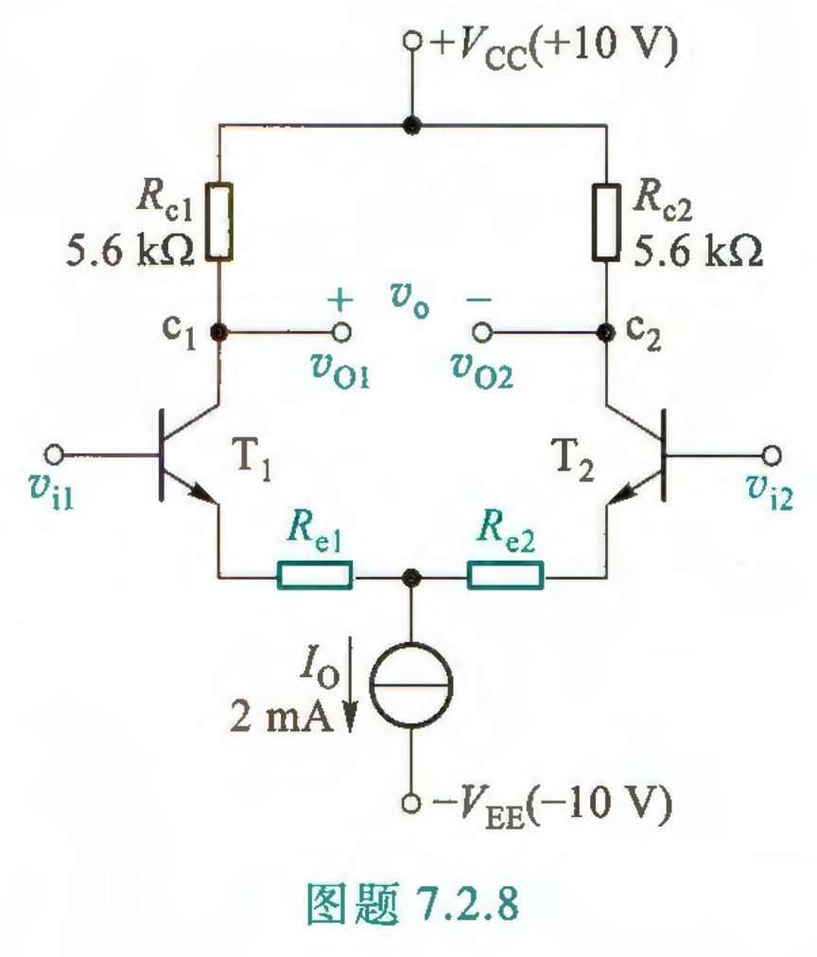

第8章 反馈放大电路
复习思考题：
8.1.8 负反馈放大电路有哪几种组态？如何判断？
8.2.3（深度负反馈）什么是深度负反馈?什么是环路增益?
8.3.1 负反馈对放大电路增益的稳定性有何影响？反馈放大电路的闭环增益表达式（8.3.1）中 $A_{f}≈1/F$ 的物理意义是什么？
8.3.2 在多级放大电路中，为了抑制噪声，为什么特别重视第一级的低噪声设计？若引入负反馈，则反馈环外的前置级的低噪声设计显得更为重要，何故？
8.3.3 在多级放大电路中，其输出级多属功率放大级，这时容易产生非线性失真或工频（50 Hz）干扰，试问用什么方法可以有效地改善上述工作情况？
8.3.4 负反馈对放大电路的输入电阻有何影响？
8.3.5 负反馈对放大电路的输出电阻有何影响？
8.3.6 引入负反馈后，放大电路的上、下限频率有何变化？带宽有何变化？
8.3.7 增益-带宽积分常数有哪些前提条件？电流反馈型运放电路遵循这一规律吗

8.4.1、8.4.2（理想运算放大器）
对于理想预算放大器，在（）条件下，可以利用虚短和虚断估算出负反馈放大电路的闭环增益，其中A是开环增益，F是反馈系数。
A．(1+AF)$≫1$ B. (1+AF)$≪1$ C. (1+AF)$=1$ D. A$≫1$

8.4.1 在负反馈放大电路中,什么叫虚短和虚断?其物理实质是什么?
8.4.2 深度负反馈条件下,如何估算放大电路的闭环增益及闭环电压增益?
8.5.1 设计负反馈放大电路时，如何选择反馈类型？
8.5.2 设计何种类型的反馈放大电路才能使其既可以从信号源获得尽可能大的电流，又能稳定输出电流？
8.6.1 什么是自激振荡?负反馈放大电路产生自激振荡的原因是什么?
8.6.2只要放大电路由负反馈变成了正反馈,就一定会产生自激吗?
8.6.3如何用环路增益的波特图来判断负反馈放大电路是否稳定?
8.6.4 什么是增益裕度?什么是相位裕度?
8.6.5频率补偿的含义是什么?

第9章 功率放大器
复习思考题：
9.3.1 由于功率放大电路中的功率BJT常处于接近极限工作状态,因此,在选择BJT时必须特别注意哪三个参数?
9.3.2有入说:"在功率放大电路中,输出功率最大时,功放管的功率损耗也最大。"你认为对吗?设输入信号为正弦波,工作在甲类的功率放大输出级和工作在乙类的互补对称功率输出级,管耗最大各发生在什么工作情况?
9.3.3与甲类功率放大电路相比,乙类互补对称功率放大电路的主要优点是什么?
9.3.4 乙类互补对称功率放大电路的效率在理想情况下可达到多少?
9.3.5﹑设采用双电源互补对称电路,如果要求最大输出功率为5W,则每只功率BJT的最大允许管耗P_{CM}至少应大于多少?
9.4.1在图9.4.1a所示双电源互补对称电路中,输入信号为1 kHz、10 V的正弦电压,输出电压波形如图9.4.6所示,这说明电路出现了何种失真?为了改善上述的输出波形,应在电路中采取什么措施?
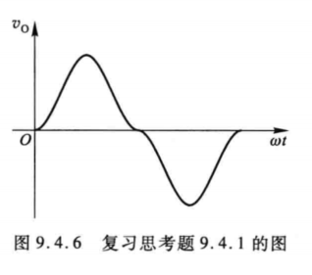
9.4.2在图9.4.2所示电路中,用二极管D₁和D₂的管压降为T₁和T₂提供适当的偏置,而二极管具有单向导电的特性,此时输入的交流信号能否通过此二极管从而亦为T₁和T₂供给交流信号?请说明理由。
9.4.3设放大电路的输入信号为正弦波,输入信号在什么情况下，会使电路的输出出现饱和及截止的失真?在什么情况下出现交越失真?用波形示意图说明这两种失真的区别。
9.4.4 在正弦输入信号作用下,互补对称电路输出波形有可能出现线性（即频率)失真吗?为什么?
9.4.5在单电源互补对称电路中,能用式(9.3.1) ～式(9.3.11)直接计算输出功率、管耗、电源供给的功率.效率并选择管子吗?
9.5.1什么叫热阻?说明功率放大器件为什么要用散热片?
9.5.2从功率器件的安全运行考虑,可以从哪几方面采取措施?
9.5.3与功率BJT相比,VMOS和 DMOS管突出的优点是什么?
习题：
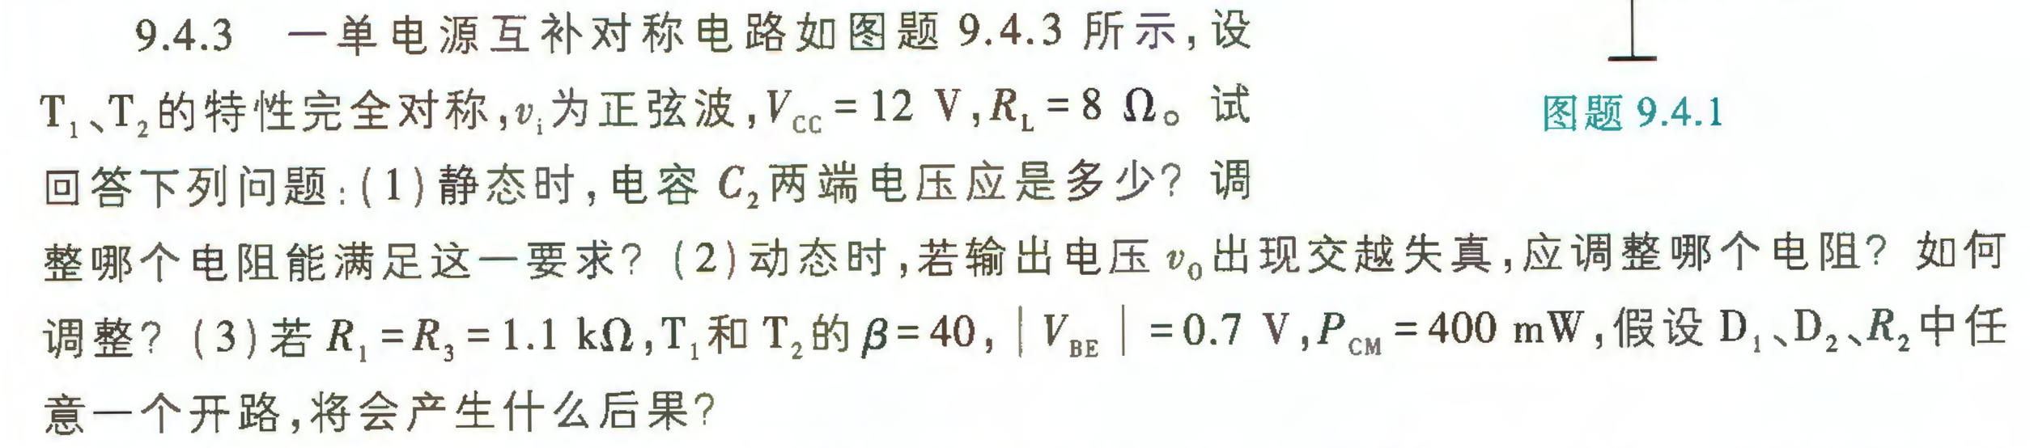
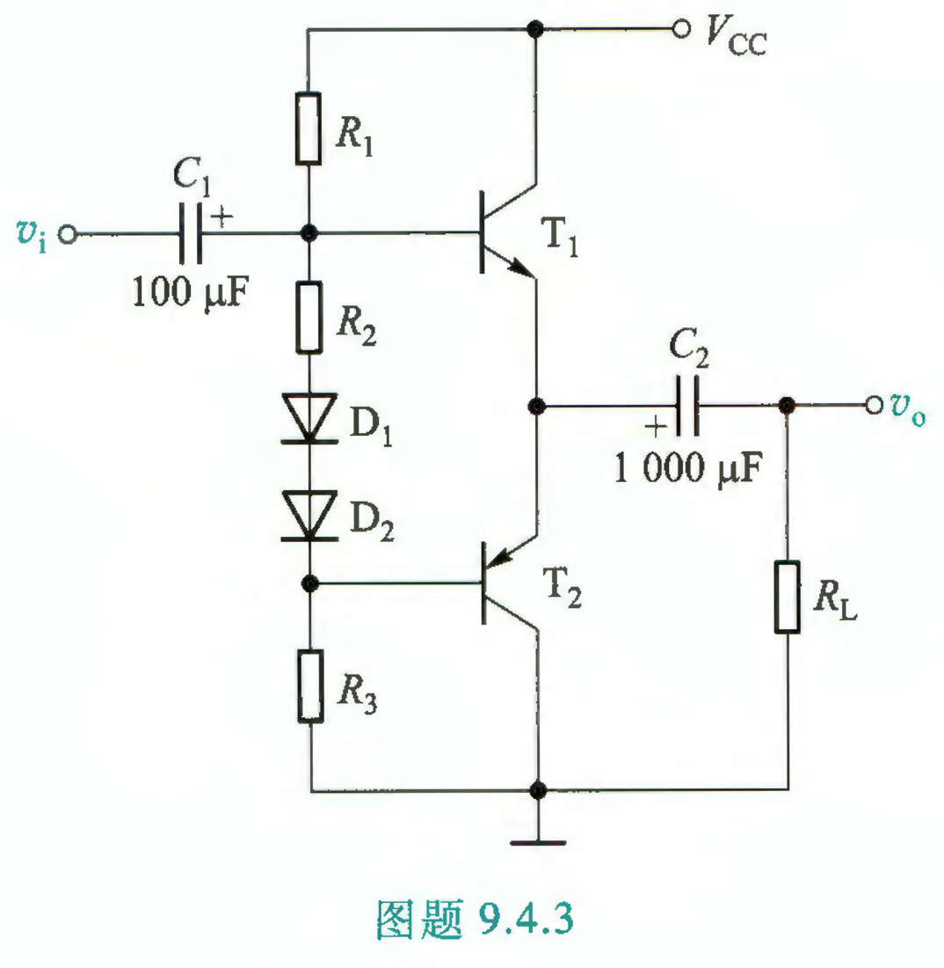

第10章 信号处理与信号产生电路
复习思考题：
10.1.1什么叫无源和有源滤波电路?
10.1.2如果把第5章论述的阻容耦合放大电路看成一个滤波电路,它属于什么类型的滤波电路﹖其通带电压增益等于多少?（增益难题）
10.1.3从实际运放MC14573或741的幅频特性来看,可以把它看成什么滤波电路?
10.2.1 一阶滤波电路幅频响应通带外的衰减斜率是多少？
10.3.1 二阶滤波电路幅频响应通带外的衰减斜率是多少？
10.6.1设图10.6.1 中R=1 kΩ,R_{f}由一个固定电阻R_{f1}=1 kΩ和一个10kΩ可调电阻R_{f2}串联而成。试分析:(1)当R_{f2}调到零时,用示波器观察输出电压v_{o}波形,将看到什么现象?说明产生这种现象的原因;(2)当R_{f2}调到10 kΩ时，电路又将出现什么现象?说明产生这种现象的原因,并定性地画出v_{o}的波形。
10.7.3试比较RC正弦波振荡电路、LC正弦波振荡电路和石英晶体正弦波振荡电路的频率稳定度,说明哪—种频率稳定度最高,哪一种最低。为什么?
10.7.4试分别说明,石英晶体在并联晶体振荡电路和串联晶体振荡电路中起何种(电阻、电感和电容)作用。
10.8.1电压比较器中的运放通常工作在什么状态(负反馈、正反馈或开环)? -般它的输出电压是否只有高电平和低电平两个稳定状态?
10.8.2迟滞比较器有几个门限电压值?
10.8.3迟滞比较器的传输特性为什么具有迟滞特性?
10.8.4试分别指出,在下列情况下应选用哪种输入方式和何种类型的比较器:(1)要求v_{I}>0时v_{o}为低电平,v_{I}<0时v_{o}为高电平;(2)要求v_{I}由负值向正值变化过程中,仅在v_{I}经过+3 V时输出电压v_{o}由高电平跳转到低电平,其他情况下输出电压v。不变;(3)要求v_{I}>3 V时v。为高电平,而在v_{I}<3 V时v。为低电平。
10.8.5集成电压比较器与集成运放比较主要有什么特点? 为什么为了获得前后沿较陡的方波,宜选用转换速率较高的集成电压比较器组成比较电路?
习题：
10.1.1在下列几种情况下,试问应分别采用哪种类型的滤波电路(低通、高通、带通、带阻)
( 1)有用信号频率为100 Hz;
(2)有用信号频率低于400 Hz;
(3)希望抑制50 Hz交流电源的干扰;
(4)希望抑制500 Hz以下的信号。
10.1.2设运放为理想器件。在下列几种情况下,试回答它们应分别属于哪种类型的滤波电路(低通、高通、带通﹑带阻)。并定性画出其幅频特性。
( 1)理想情况下,当f=0和f = ∞时的电压增益相等,且不为零﹔
(2）直流电压增益就是它的通带电压增益;
(3）在理想情况下,当f→∞时的电压增益就是它的通带电压增益;
(4)在f =0和f→∞时的电压增益都等于零。

10.2.1图题10.2.1所示为一个一阶低通滤波器电路,设A为理想运放,试推导电路的传递函数,并求出其-3 dB截止角频率ω_{H}。
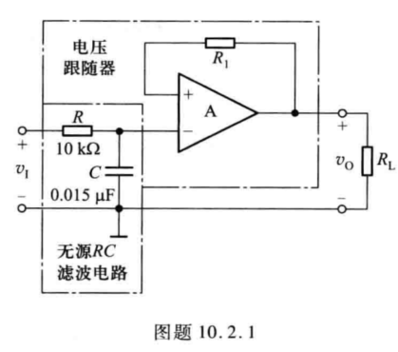
10.7.5（石英晶体振荡器）RC文氏电桥振荡电路如图题10.7.5所示。(1)试说明石英晶体的作用:在电路产生正弦波振荡时,石英晶体是在串联还是并联谐振下工作?(2)电路中采用了什么稳幅措施，它是如何工作的?
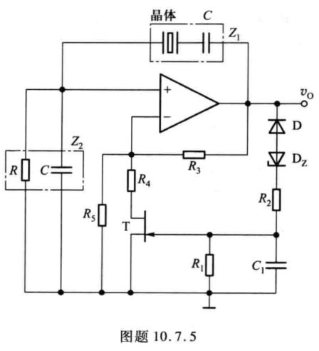
10.8.4 设运放为理想器件，试求图题 10.8.4 所示电压比较器的门限电压，并画出它的传输特性（图中 $V_{z}=9 \text{V}$）。
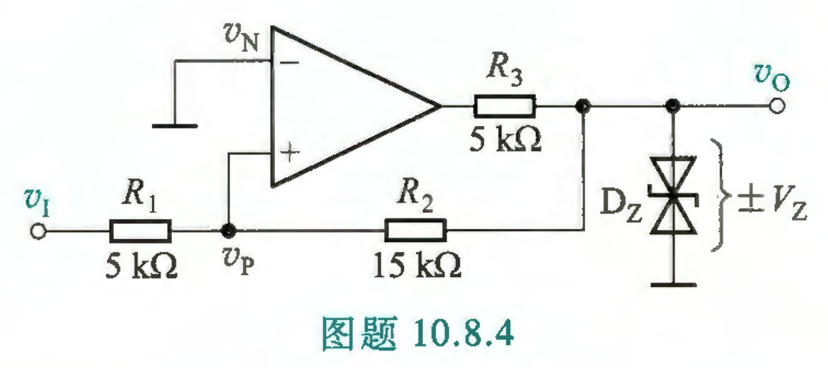

第11章 直流稳压电源
复习思考题：
11.1.1整流二极管的反向电阻不够大,而正向电阻较大时,对整流效果会产生什么影响?
11.1.2电路如图11.1.1所示,试分析该电路出现下述故障时,电路会出现什么现象:(1)二极管D₁的正负极性接反;(2)D₁击穿短路;(3）D₁开路。
11.1.3在整流滤波电路中,采用滤波电路的主要目的是什么﹖就其结构而言,滤波电路有电容输入式和电感输入式两种,各有什么特点?﹖各应用于何种场合?图11.1.4、图11.1.7和图11.1.3b、 c各属于何种滤波电路?
11.1.4电路如图11.1.4所示,电路中 v₂的有效值V₂=20 V。(1)电路中R_{L}和C增大时,输出电压是增大还是减小?为什么?(2)在R_{L}C=(3~5)T/2时,输出电压V_{L}与V₂的近似关系如何?(3）若将二极管D₁和负载电阻R_{L}分别断开,各对V_{L}有什么影响?(4）若C断开时,V_{L} =? (5)当要求V_{L}=25 V,I_{L}=40 mA,应如何选二极管和电容?
11.2.1整流滤波电路的输出电压不稳定的因素有哪些﹖接入稳压电路后衡量稳压电路的质量指标有哪几项,其含义如何?
11.2.2︰线性串联反馈式稳压电路由哪几部分组成,各部分的功能如何?说明调整管的作用及应如何选择调整管。
11.2.4︰在图11.2.1所示的电路中,若已知电路参数和基准电压V_{REF}时,求下列三种情况下的输出电压:( 1 )R₁短路;(2）R₂开路; (3）R₁=R₂
11.2.5分别列出两种输出电压固定和输出电压可调三端稳压器的应用电路,并说明电路中接入元器件的作用。
11.2.6在78xx型三端集成稳压器电路中,试指出减流式保护和过热保护电路,并说明保护的原理。
11.3.1串联开关式稳压电源与串联反馈式线性稳压电源的主要区别是什么﹖两者相比各有什么优缺点?开关式电源的开关调整管工作在什么状态?
11.3.2电路如图11.3.1所示,简述开关稳压电源主电路的工作原理。
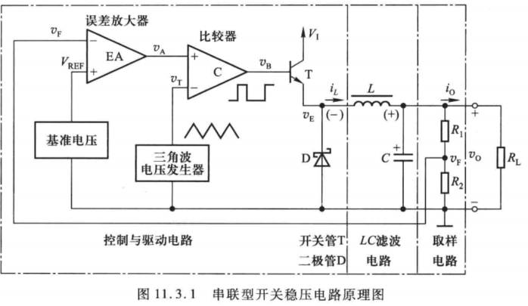
11.3.3电路如图11.3.1所示,在闭环情况下,输出电压v。为某一预定值V_{set},当输入电压V_{I}增加(或负载电流l。减小)时,使输出电压增加v_{o}>V_{set} ,电路如何自动稳定输出电压?
11.3.4电路如图11.3.1所示，当V_{I} 、V_{REF}一定时,输出电压的调节范围应由电路中哪些参数决定﹖若要使v。增加,应如何调节电路参数?

